ФЕДЕРАЛЬНОЕ АГЕНСТВО ЖЕЛЕЗНОДОРОЖНОГО ТРАНСПОРТА

Федеральное государственное бюджетное образовательное учреждение высшего образования

«ПЕТЕРБУРГСКИЙ ГОСУДАРСТВЕННЫЙ УНИВЕРСИТЕТ ПУТЕЙ СООБЩЕНИЯ Императора Александра I»

Кафедра «Информационные и вычислительные системы»

Дисциплина «Структуры и алгоритмы обработки данных»

**ОТЧЁТ**

**ПО ЛАБОРАТОРНОЙ РАБОТЕ № 1**

**«Реализация и анализ алгоритмов сортировки»**

|  |  |
| --- | --- |
| Выполнил студент  Факультет: АИТ  Группа: ИВБ-417 | Иорданов Н. Г. |
| Проверил: Доцент кафедры ИВС к. и. н. | Забродин А. В. |

Санкт-Петербург

2025

**Цель:**

Разработать и реализовать алгоритмы сортировки данных, провести их сравнительный анализ по времени выполнения и оценить сложность каждого алгоритма в терминах О-символики.

**Задания:**

1. **Реализовать следующие алгоритмы сортировки:**

* Сортировка выбором
* Пузырьковая сортировка
* Сортировка вставками
* Сортировка слиянием
* Пирамидальная сортировка
* Быстрая сортировка: сайт Архив погоды с 1929 года pogoda-service.ru
* Лексикографическая сортировка (входными данными может быть журнал, где сделать сортировку по имени, отчеству, n-ой букве фамилии и т.д.)

1. **Анализ:**

* Время выполнения: для каждого алгоритма измерьте время выполнения сортировки на полученных данных.
* О-символика: оцените и укажите сложность каждого алгоритма в терминах О-символики.
* Диаграмма: Постройте диаграмму, отображающую скорость выполнения каждой сортировки для разных наборов данных.

**Описание алгоритмов сортировки.**

Сортировка выбором

На каждом шаге алгоритма находится минимальный (или максимальный) элемент в неупорядоченном сегменте массива и переставляется в его начало. Таким образом, после каждой итерации размер отсортированной части увеличивается, а неотсортированной — сокращается. Сложность алгоритма: O(n²).

Пузырьковая сортировка

При пузырьковой сортировке последовательно сравниваются соседние элементы массива. Если они расположены в неправильном порядке, происходит их обмен. В результате каждого прохода самый большой (или маленький) элемент «всплывает» к концу списка, занимая свою конечную позицию. Сложность алгоритма: O(n²).

Сортировка вставками

Алгоритму на вход подается массив ключей a₁, a₂, ..., aₙ, который требуется преобразовать в отсортированную перестановку a₁' ≤ a₂' ≤ ... ≤ aₙ'. Изначально результирующая последовательность пуста. На каждом этапе алгоритм извлекает очередной ключ из входного набора и вставляет его на корректную позицию в уже сформированной отсортированной части. Это продолжается до полного переноса всех элементов, причем на любом этапе отсортированная часть остается упорядоченной. Сложность алгоритма: O(n²).

Сортировка слиянием

Данный алгоритм применяет принцип «разделяй и властвуй».

Исходный массив рекурсивно делится на две половины до тех пор, пока не останутся подмассивы размером в один элемент. Затем эти упорядоченные подмассивы сливаются в один большой отсортированный массив. Процесс слияния заключается в попарном сравнении первых элементов каждого подмассива и перемещении наименьшего (или наибольшего) в результирующий массив, с последующим смещением указателя в том подмассиве, откуда был взят элемент. Операция повторяется, пока все элементы не будут перенесены. Сложность алгоритма: O(n log n).

Пирамидальная сортировка

Пирамида (или двоичная куча) — это бинарное дерево, где значение в любом узле не меньше (или не больше) значений его потомков. Алгоритм сортировки состоит из следующих шагов:

Исходный массив преобразуется в пирамиду, в вершине которой оказывается наибольший (наименьший) элемент.

Этот элемент извлекается из пирамиды и помещается в конец итогового массива.

На его место ставится последний элемент из кучи, после чего структура пирамиды восстанавливается (просеивается). Шаги 2-3 повторяются для уменьшающейся пирамиды, пока все элементы не будут перенесены в результирующий массив в правильном порядке. Сложность алгоритма: O(n log n).

Быстрая сортировка

В основе этого алгоритма также лежит парадигма «разделяй и властвуй». Его работа начинается с выбора опорного элемента. Затем массив перераспределяется так, чтобы все элементы, меньшие опорного, оказались слева от него, а все большие — справа. После этого рекурсивно применяется та же процедура к двум полученным подмассивам. В конечном счете, отсортированные подмассивы объединяются в единый упорядоченный массив. Сложность алгоритма: O(n log n).

**Диаграммы.**

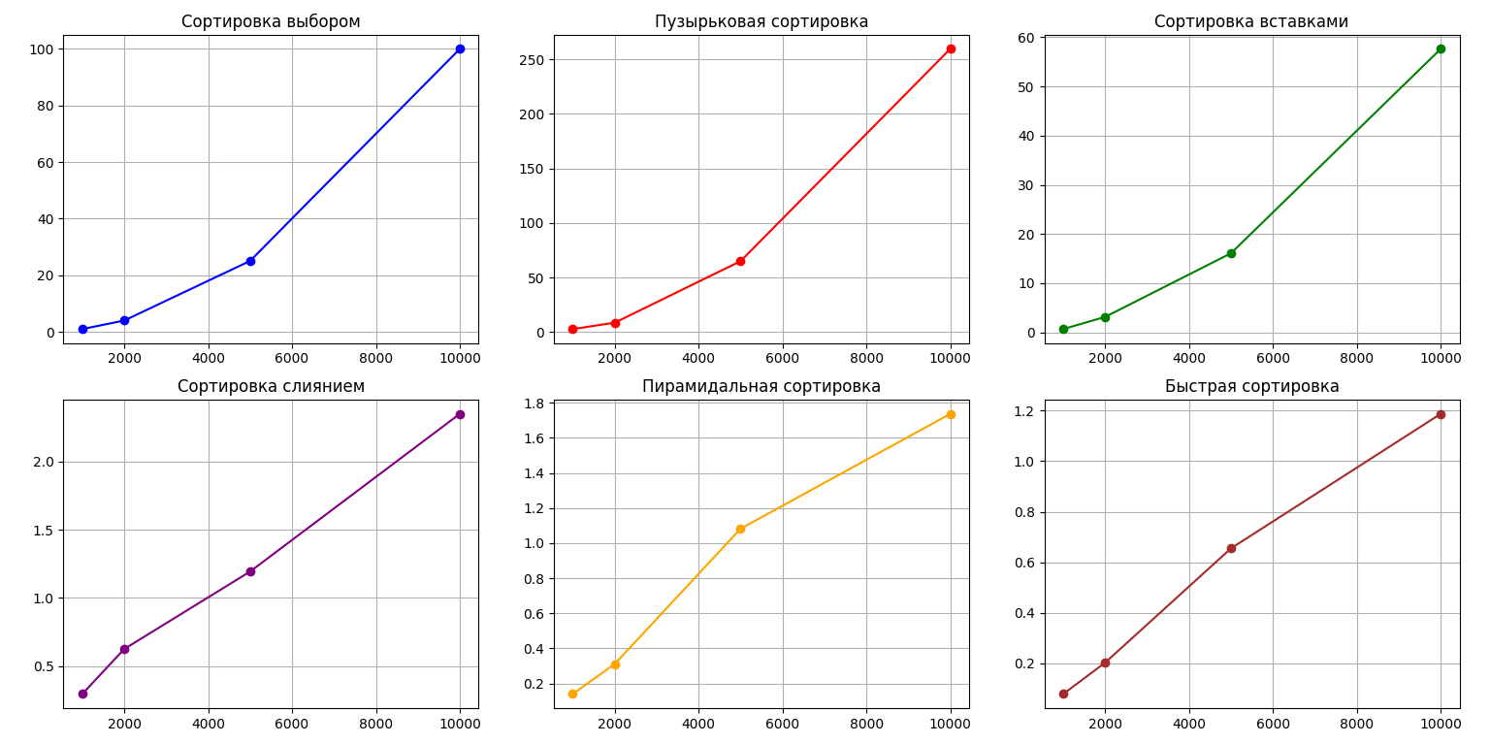

Рис. 1 - наглядное сравнение данных до 10000

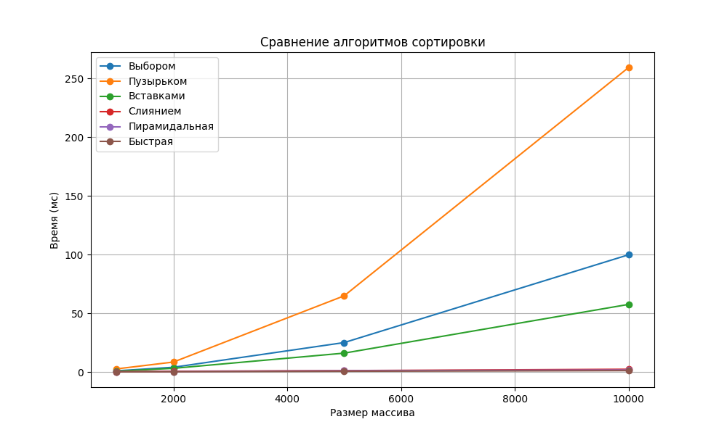

Рис. 2 - Сравнение на одной плоскости

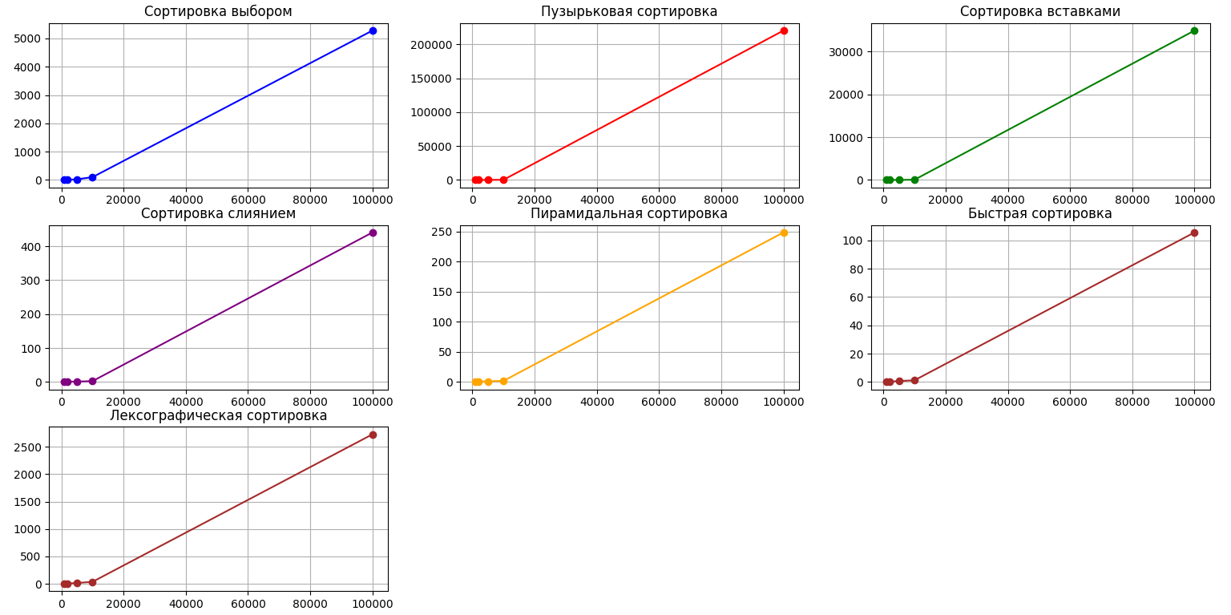

Рис. 3 - График при 100000 элементов

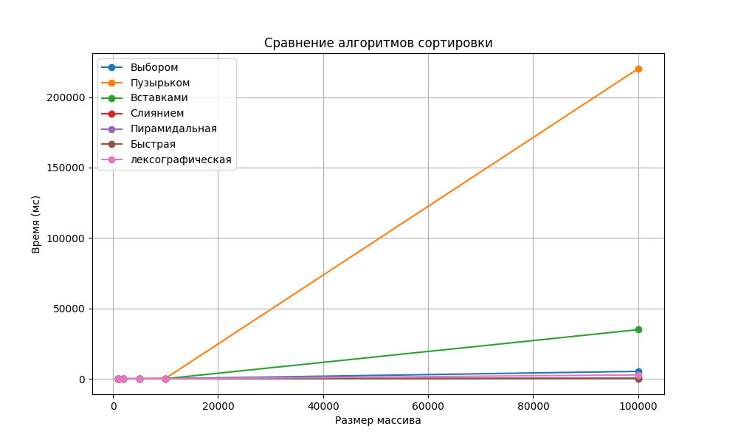

Рис. 4 - Графики на одной плоскости

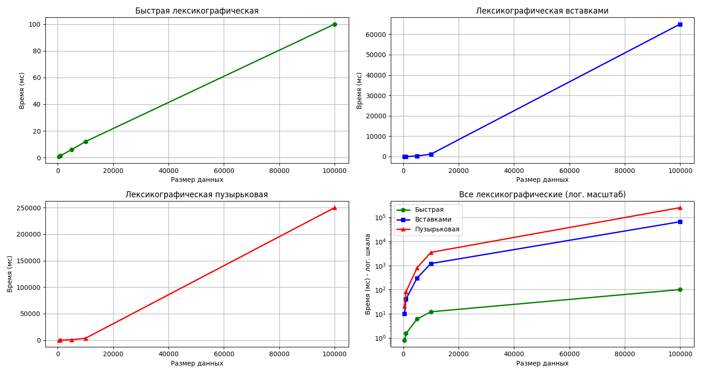

Рис. 5 - сравнение разных лексикографических сортировок

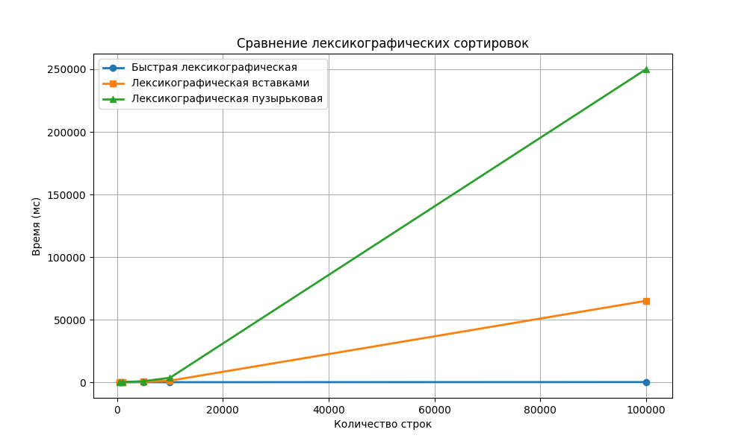

Рис. 6 – лексикографические сортировки на одной диаграмме

**Заключение.**

В процессе выполнения лабораторной работы были реализованы алгоритмы сортировки данных, проведен их сравнительный анализ по времени выполнения и оценена вычислительная сложность каждого алгоритма в рамках О-нотации.